ГПН Информирует

.

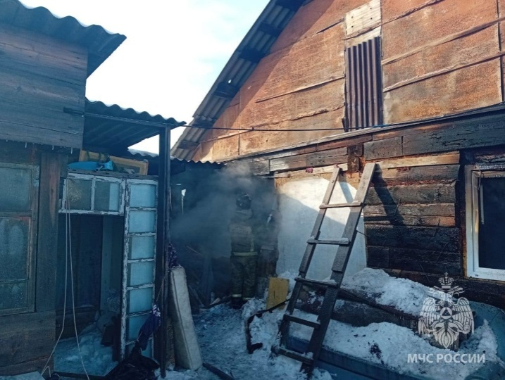В январе в Карасукском районе произошло 4 пожара из них: 3 пожара в жилых домах, 1 пожар в надворной постройке (гараж). В пожаре, произошедшем 31.01.2024, погибла двухлетняя девочка. Двое взрослых и трехлетний ребенок смогли самостоятельно выбраться на свежий воздух из огненной ловушки.

Основные причины пожаров являются: аварийный режим работы электрооборудования (короткое замыкание электропровода), нарушение правил пожарной безопасности при эксплуатации печи, короткое замыкание бытового осветительного прибора.

ОНДиПР по Карасукскому району напоминает о соблюдении правил пожарной безопасности: не используйте при розжиге печи легковоспламеняющиеся жидкости, не закрывайте печную заслонку, пока все угли не прогорели, следите за исправностью печи – регулярно осматривайте ее на наличие трещин и прочищайте дымоход от сажи, не используйте электрообогреватели для сушки вещей, не оставляйте их включенными без присмотра и тем более на ночь.

Уважаемые родители! Важно помнить о том, что вы ответственны не только за свою жизнь, но и за жизнь детей. Не оставляйте малолетних детей без присмотра, убирайте в недоступные места пожароопасные предметы. Регулярно повторяйте с детьми правила пожарной безопасности и напоминайте, что нельзя играть со спичками и зажигалками.

Нужно не только предостеречь детей от пожаров, но и научить их действовать в чрезвычайной ситуации. Убедитесь, что ребёнок знает свой адрес и единый номер вызова экстренных оперативных служб – 112.

Настоятельно рекомендуем установить в вашем доме автономный дымовой пожарный извещатель (АДПИ). При возникновении пожара он предупредит вас и тем самым поможет уберечь имущество и сохранить жизни.